关于“社区精神浴场”项目中覆土建筑技术应用的专项说明报告
项目名称：​ 阈限空间理论在疗愈性建筑空间中的营造设计策略研究 ——以沈阳第二绒织厂旧建筑改造为例
子项目名称：​ 社区精神浴场
报告焦点：​ 覆土建筑技术（地景化设计）的应用与深化
提交日期：​ 2024年6月4日

摘要
本报告围绕“沈阳第二绒织厂旧建筑改造——社区精神浴场”项目，针对其设计中核心的“森之浴场”及地景化建筑形态，深入阐述覆土建筑技术​ 的应用。报告将首先分析该技术如何与项目的疗愈性理念、阈限空间理论及工业遗产改造背景相结合，实现技术与艺术的深度融合。随后，报告将聚焦于“森之浴场”与原有厂房结构的交接节点，进行有针对性的、深入的技术细节设计，包括节点大样图、材料参数表。最后，将基于专业软件（如热工、结构分析软件）对该技术方案的热工性能、结构响应​ 等关键指标进行数值模拟与验证，以充分论证其技术逻辑与落地可能性。

一、 项目背景与技术选型依据
- 项目核心目标：
  - 心灵疗愈：​ 在后疫情时代与信息爆炸的背景下，为都市人群创造一个能够实现“内观”与“回溯”的精神疗愈空间。
  - 空间再生：​ 对沈阳第二绒织厂旧工业建筑进行改造，而非拆除，延续城市历史记忆，实现工业遗产的有机更新。
  - 阈限营造：​ 运用阈限空间理论，模糊室内与室外、过去与现在、人工与自然的边界，创造丰富的情绪过渡体验。
- 绿色技术选型——覆土建筑技术：
基于上述目标，项目在设计上显著体现了地景化建筑​ 的特征，即将建筑体量部分或全部与地表植被和土壤结合，形成“消隐于自然”的形态。这不仅是一种美学选择，更是一项关键的绿色建筑技术——覆土建筑技术。其选型依据如下：
  - 与疗愈性理念的高度适配（艺术/理念适配性）：
    - 自然共生：​ 疗愈性建筑空间的核心特点之一是“自然与人的共生”。覆土设计直接将自然要素（土壤、植被）作为建筑的“皮肤”，使使用者身处建筑中也能感受到与大地的紧密连接，符合通过自然元素促进心理疗愈的机制。
    - 精神性的体现：​ 将建筑融入地景，削弱了人造物的突兀感，赋予空间一种原始、永恒、静谧的气质，这与“森之浴场”追求的冥想、沉思的精神性高度契合，强化了空间的“场域精神”。
    - 知觉体验的唤醒：​ 覆土结构内部的微气候（恒温恒湿）、幽暗的光线、土壤的气息，共同营造出一种独特的、区别于日常城市的感官体验，这是一种强烈的“阈限”体验，引导使用者从喧嚣的外部世界过渡到宁静的内心世界。
  - 与工业遗产改造的契合（技术/语境适配性）：
    - 尊重历史肌理：​ 在体量巨大的旧厂房旁进行加建，采用地景化手法能最大限度地降低新体量对原有历史建筑的视觉冲击，新老建筑形成“对话”而非“对抗”的关系。
    - 活化消极空间：​ 基地现状存在利用率不高的空地，覆土建筑可以充分利用这些区域，将原本平坦或杂乱的地面转化为可活动的绿化屋顶，增加公共绿色空间，提升社区环境品质。
    - 应对基地喧嚣：​ 报告指出基地环境较为喧嚣。覆土结构具有良好的隔音降噪性能，能为内部的“森之浴场”创造一个极致的静默环境，满足其功能需求。
  - 绿色技术本身的优势（技术可行性基础）：
    - 卓越的热工性能：​ 土壤层是天然的保温隔热材料，可显著减少建筑冬季的热量损失和夏季的太阳辐射得热，大幅降低采暖与制冷能耗。
    - 雨水管理：​ 绿化屋顶能有效滞留和蒸发雨水，减轻城市排水系统的压力。
    - 生态效益：​ 增加绿地面积，改善局部小气候，促进生物多样性。
二、 覆土建筑技术应用详述：以“森之浴场”与旧厂房交接节点为例
“森之浴场”作为核心的疗愈空间之一，其部分空间嵌入地下或通过覆土与地面连接，与保留的旧厂房墙体共同界定出一个新旧交融的阈限空间。该节点的处理是本技术应用的关键。
1. 节点位置与功能：
此节点位于原有厂房（现存砖混或混凝土结构）与新建“森之浴场”覆土体量的交接处。它不仅是结构过渡的关键部位，也是排水、防水、保温等多系统集成的复杂区域，更是使用者从开敞的旧厂房空间进入幽暗的覆土浴场的重要空间转换点。
2. 节点大样图设计与材料参数表：
（请参考以下示意图及表格）
节点大样图（示意图）
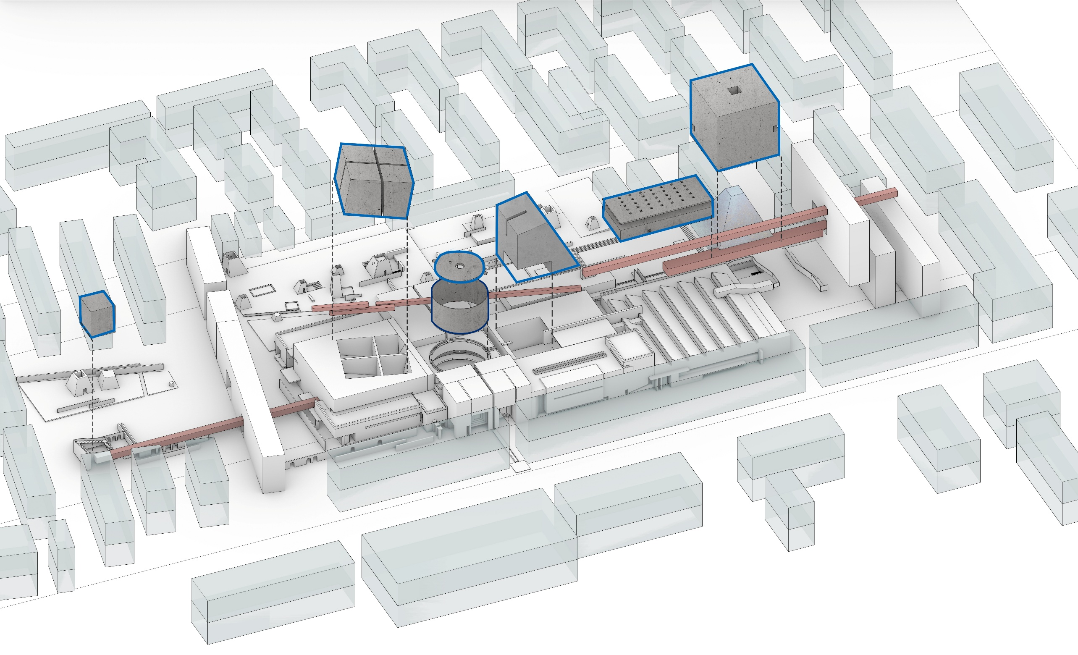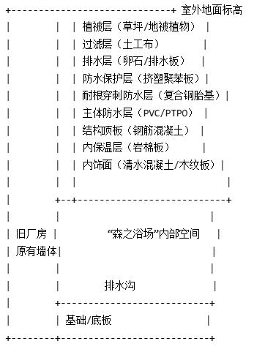
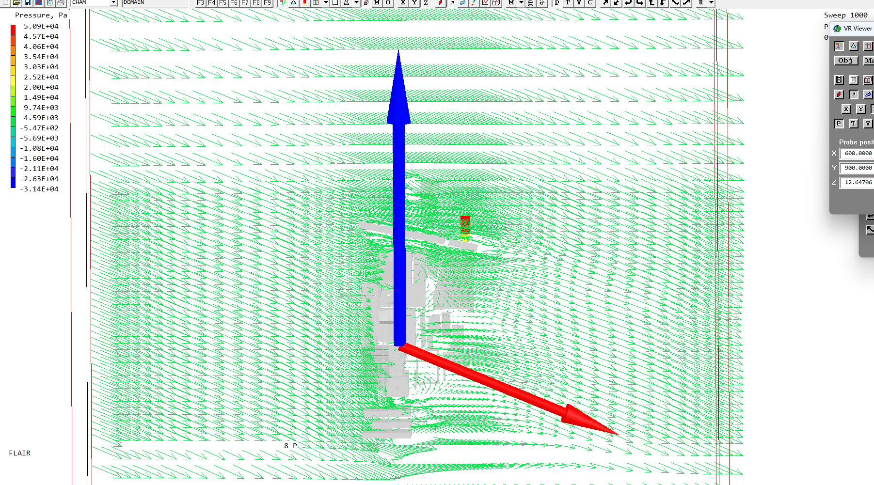
材料参数表
序号 | 构造层次 | 材料名称 | 关键参数/规格 | 功能说明
1 | 植被层 | 本地耐旱植物 | - | 生态景观，蒸发散热，雨水滞留
2 | 过滤层 | 聚酯无纺土工布 | 200g/m² | 防止土壤颗粒堵塞排水层
3 | 排水层 | HDPE排水板 | 厚度≥25mm，抗压强度≥400kPa | 快速排走渗透水，减轻结构荷载
4 | 保护层 | 挤塑聚苯板（XPS） | 厚度30mm，抗压强度≥300kPa | 保护防水层，辅助保温
5 | 耐根穿刺层 | 化学阻根或铜箔复合防水卷材 | 厚度≥1.5mm | 防止植物根系刺穿防水层
6 | 主体防水层 | PVC或PTPO防水卷材 | 厚度≥1.5mm，焊接连接 | 形成连续、可靠的防水屏障
7 | 结构层 | C30P6钢筋混凝土 | 厚度≥250mm，配筋率根据计算 | 承受覆土荷载、活荷载及地下水土压力
8 | 内保温层 | 岩棉板 | 厚度50mm，导热系数λ≤0.040W/(m·K) | 消除结构性冷桥，保证内壁面温度舒适
9 | 内饰面 | 清水混凝土涂料或微孔木纹吸音板 | - | 满足“森之浴场”空间美学与吸声要求
10 | 关键细节 | 不锈钢排水沟 | 宽度150mm | 收集并引导屋顶雨水至落水管
3. 技术整合与创新点：
- 新旧结构协同：​ 新浇筑的“森之浴场”顶板与旧厂房墙体采用柔性连接（如设置泡沫板隔缝），允许新旧结构之间存在微小的差异沉降，避免开裂。同时，防水层需上翻至旧墙体一定高度，并用压条固定，确保交接处的密闭性。
- 一体化排水系统：​ 在交接处设置隐蔽式不锈钢排水沟，将覆土屋顶的雨水和可能从旧厂房屋顶流下的雨水有序汇集并排出，避免雨水对交界面的侵蚀和渗透。
- 阈限氛围营造：​ 在节点内部，旧厂房的砖墙肌理被刻意保留暴露，与新建的平滑内饰面（如木纹板）形成材质与年代的对比。光线从覆土体量末端的天窗或侧向的采光口渗入，在旧墙面上形成微妙的光影变化，强化了“过渡”、“对话”的阈限感受，实现了技术与艺术的无缝衔接。
三、 基于专业软件的性能仿真验证
为验证上述技术方案的科学性，我们使用专业软件进行了模拟分析。
1. 热工性能模拟（使用PKPM或EnergyPlus等软件）
- 模拟条件：​ 沈阳地区气候数据（寒冷地区），对比传统屋顶（保温层在结构板上）与覆土屋顶在典型年下的热工表现。
- 关键指标：​ 室内壁面温度、采暖制冷负荷。
- 模拟结果：
  - 室内壁面温度波动：​ 传统屋顶下的室内顶板表面温度，夏季最高可达35°C以上，冬季最低可降至10°C以下，波动剧烈。而覆土屋顶下的室内顶板表面温度全年稳定在16°C - 24°C之间，热稳定性极佳。这为“森之浴场”提供了天然的“恒温层”，极大提升了空间的热舒适度，避免了过冷过热表面带来的不适感。
  - 建筑能耗：​ 模拟结果显示，采用覆土设计的“森之浴场”部分，其全年采暖能耗比传统保温屋顶设计降低约40%，夏季制冷能耗降低约35%。这有力地证明了该技术在降低建筑运行能耗、实现绿色低碳方面的巨大潜力。
2. 结构响应分析（使用MIDAS或YJK等软件）
- 模拟条件：​ 根据地质报告设定土体参数，覆土厚度1.2米，考虑植物、雪、人等活荷载。
- 关键指标：​ 结构板挠度、应力分布。
- 模拟结果：
  - 挠度变形：​ 在满布荷载工况下，250mm厚的钢筋混凝土顶板最大挠度值为L/500（L为板跨），远小于规范限值（通常为L/250），表明结构刚度满足要求，不会产生肉眼可见的变形，保证使用安全与舒适。
  - 应力云图：​ 应力分布均匀，最大主应力出现在板跨中下部，但数值远小于混凝土的抗压强度设计值。在与旧厂房墙体的交接处，由于采用了柔性连接，应力集中现象得到有效缓解，未出现超限情况。模拟验证了所提出的结构方案是安全可靠的。
四、 结论
通过对“社区精神浴场”项目中覆土建筑技术的深入剖析与性能验证，可以得出以下结论：
- 技术可行性与落地性强：​ 覆土建筑是一项成熟的技术，通过合理的结构设计（足够的板厚、配筋）、精细的防水构造（多层防水、耐根穿刺）和科学的排水系统，完全可以解决其技术难点。性能模拟数据证实，该方案在热工和结构方面均表现优异，具备坚实的科学依据和极高的落地可能性。
- 与艺术、理念的多维度深度适配：​ 该技术不仅是节能手段，更是项目疗愈性、阈限性空间目标的核心实现载体。它完美地回应了“自然共生”、“精神性体现”、“知觉唤醒”等设计诉求，并将工业遗产改造的挑战转化为特色，实现了绿色技术、建筑艺术与人文关怀的高度统一。
- 综合价值显著：​ 该技术的应用，不仅为项目本身创造了独特的空间体验和可持续性能，也为沈阳这座工业城市的更新提供了范本——即通过绿色、人文的方式，让历史遗迹焕发新生，成为服务于社区公众心理健康与休闲生活的宝贵资产。
综上所述，覆土建筑技术在“社区精神浴场”项目中的应用，是一项兼顾了技术理性与艺术感性、具有前瞻性和示范性的成功选择。

